Protección social en América Latina:
cobertura, fuentes de financiamiento y
organización de los sistemas

Daniel Titelman y Guillermo Cruces∗

Resumen

En este texto se estudian algunos aspectos de la relación entre la protección social y la política fiscal en América Latina. En primer lugar, se analiza la cobertura de los sistemas contributivos y no contributivos, lo que lleva a concluir que, por sus errores históricos y por las perspectivas de los mercados laborales a mediano plazo, la universalización del acceso efectivo a la protección social plantea serios problemas que afectan al fortalecimiento del componente no contributivo. En ese sentido, cabe esperar que el gasto social desempeñe un papel cada vez más importante, por lo que en segundo lugar se analizan tanto su evolución como su comportamiento cíclico, y las posibilidades de expandirlo dependiendo de los recursos tributarios disponibles. Por último, se sostiene que la necesaria convivencia de ambas fuentes de financiamiento debe darse en el marco de una creciente integración de los sistemas, que promueva la eficiencia sistémica y macroeconómica, para así poder aliviar la tensión entre los recursos disponibles y las restricciones existentes. En este proceso, se destaca la importancia primordial de la calidad de los servicios como incentivo para mantener el financiamiento contributivo y posibilitar, con ello, mayores niveles de solidaridad.

INTRODUCCIÓN
Debido a la persistencia de la pobreza, la exclusión social y la desigualdad que caracteriza a las sociedades de América, las reformas de los sistemas de protección social se han convertido en un elemento fundamental de las agendas políticas en toda la región. El propósito de esta presentación es contribuir al debate sobre el tema, mediante el estudio de algunos aspectos de la relación entre los elementos contributivos y no contributivos de los sistemas de protección social, la política fiscal y el gasto público social.
La protección social se inscribe en la región en un complejo panorama económico y social. En los últimos 25 años, el crecimiento económico, magro y volátil, se combinó con altos niveles de pobreza y una gran desigualdad en términos de distribución del ingreso, lo que agudizó los ya serios problemas de exclusión social. Entre 1980 y 2006 el producto bruto de la región aumentó a una tasa promedio del 2,5%, mientras el producto por habitante se incrementó apenas un 0,5%, porcentaje muy inferior al necesario para una reducción significativa de la tasa de pobreza. En efecto, aunque en términos relativos el porcentaje de la población que vive en condiciones de pobreza es menor en 2005 que en 1990, el número absoluto de pobres se ha mantenido relativamente constante. Se estima que en 2005 un 40,6% de la población latinoamericana se encontraba en situación de pobreza, mientras un 16,8% no solo era pobre, sino que vivía en condiciones de pobreza extrema o indigencia (CEPAL, 2005).
En el presente documento se afirma plantea que el déficit histórico en materia de exclusión y falta de protección social obedece fundamentalmente a dos factores. El primero de ellos es la promesa incumplida que significaron los sistemas de la protección social basados en el empleo formal. El segundo, las deficiencias de los sistemas no contributivos que produjeron coberturas bajas e inequitativas, y servicios de heterogénea calidad. La necesidad de expandir la cobertura de la población, así como las limitadas perspectivas de formalización de los mercados laborales y la creciente presión en el costo de los sistemas (debido a las transiciones demográficas, epidemiológicas y tecnológicas) indican que será fundamental potenciar el componente no contributivo de la protección social, aunque reforzando también los incentivos a los aportes contributivos. Por ello, en el análisis se consideran tanto el nivel como la evolución del gasto social, y las posibilidades de aumentar los recursos para la protección no contributiva mediante impuestos.
Por último, la interacción entre financiamiento contributivo y no contributivo impone desafíos a la organización y gestión de los sistemas de protección social. Para que sea posible aliviar la tensión entre los recursos disponibles y las restricciones existentes, la necesaria convivencia de ambas fuentes de financiamiento debe darse en el marco de una creciente integración de los sistemas. No solo se debe hacer hincapié en la eficiencia microeconómica, sino también en la sistémica. Articular y superar las segmentaciones de los sistemas permite reducir la tendencia al “descreme” que caracteriza a los sistemas actuales, teniendo debidamente en cuenta la tensión entre los incentivos que estimulan a contribuir y los componentes no contributivos.
En el texto se argumenta, además, que avanzar en la integración de estos dos subsistemas permitiría realzar considerablemente la eficiencia, por posibilitar una mejor agregación del riesgo social y, por ende, un mejor aseguramiento de este, así como una utilización más efectiva de la capacidad instalada. Todo ello debe darse en el marco de la mejora de la calidad de los servicios, factor clave para incentivar la participación contributiva y elevar el componente de solidaridad.

LA PROTECCIÓN SOCIAL EN AMÉRICA LATINA: COBERTURA, EVOLUCIÓN Y PERSPECTIVAS
El acceso a la protección social en América Latina se da a través de mecanismos contributivos (sistemas de seguridad social ligados al empleo) y no contributivos (financiados con cargo a ingresos generales). En esta sección se analiza el nivel de cobertura y eficacia de estos sistemas, y se reflexiona sobre las posibilidades de perfeccionar la provisión de protección social sobre estas bases.

A. Cobertura contributiva de la protección social
El modelo de Estado de bienestar definido como paradigma de protección social desde fines de la segunda guerra mundial se basaba en la “sociedad del trabajo”, es decir una situación ideal de pleno empleo, cada vez más formal, a partir de la cual la protección social iría consolidándose mediante prestaciones cada vez más amplias a los trabajadores. Según este modelo, el Estado era la institución encargada de dar cobertura universal de servicios básicos y educación y, asimismo, de articular la protección en materia de salud y pensiones sobre la base de contribuciones del empleador y del trabajador, y se hacía cargo única y directamente de quienes no tenían capacidad contributiva. Este modelo “bismarckiano” se basaba en el supuesto de que el trabajador y jefe de familia aseguraba a todo el grupo familiar con sus ingresos y con la protección ligada al empleo.
El modelo, cuyo pilar fundamental es el empleo formal, siempre tuvo un alcance parcial en América Latina, debido a la naturaleza segmentada del mercado laboral. En efecto, a pesar de la larga historia de los seguros sociales, la protección social de índole contributiva nunca llegó a tener cobertura universal y actualmente dista de cubrir a todos los trabajadores y trabajadoras y sus familias.
En el cuadro 1 se indican las fracciónes de trabajadores y trabajadoras ocupados que hace aportes a un esquema de seguridad social contributiva en 16 países de la región. A pesar de las significativas diferencias entre los países considerados, el promedio simple muestra que solo el 38,7% de los ocupados cotiza a la seguridad social. El porcentaje es aun menor en el caso de los trabajadores del sector rural (21,9%), los empleados urbanos de empresas pequeñas y los integrantes del servicio doméstico (sector informal asalariado, 21,7%), e incluso mucho más bajo en otras categorías, como el sector informal no asalariado (13,5%). De hecho, y contrariamente a lo que podría esperarse de la configuración de los sistemas de seguridad social, apenas más de dos tercios (68,2%) de los trabajadores urbanos insertos en el sector formas y en sectores de alta productividad cuentan con protección garantizada por la vía contributiva.
En cuanto a la cobertura por sexo, la tasa de hombres y mujeres es similar (véase el cuadro 1), aunque se debe tener en cuenta que en los cálculos sobr la proporción de empleados que cotizan no se consideran los obstáculos que afrontan las mujeres en el mercads de trabajo. En cambio, cuando se considerr toda la población en edad de trabajar, es decir tanto la población activa como inactiva, estos factores quedan claramente en evidencia, dado que: el 32% de los hombres y solo el 19% de las mujeres de 15 a 64 años aportan al sistems (Fajnzylber, 2006).
Estas cifras indican que la cobertura contributiva reproduce claramente los patrones del mercado laboral y de la estructura social, dado que los trabajadores de empresas de mayor tamaño o sectores de alta productividad y en relación de dependencia, en general los que tienen más experiencia o más educación, también tienen mayores probabilidades de cotizar (Tokman, 2006). Por consiguiente, las desigualdades que se observan en la inserción laboral y las que de esta se derivan, entre otras las debidas a factores geográficos, educativos y de género, se trasladen al ámbito de la protección social bajo la forma de desigualdad en términos de cobertura contributiva. Esta situación queda en evidencia en los datos presentados en el cuadro 2, en el que se observa una estrecha correlación entre la posición del hogar en la distribución de ingreso y la tasa de aportes en todos los países estudiados. Los miembros de hogares de altos ingresos suelen presentar tasas sistemáticamente superiores de cotización, y se registran diferencias de hasta 60 puntos porcentuales entre el primer y último quintil.

Cuadro 1
AMÉRICA LATINA: COBERTURA DE LA SEGURIDAD SOCIAL
(Porcentaje de trabajadores ocupados que cotizan)
País | Total  nacional | Total  zonas urbanas | Total  zonas  rurales | Sector urbano formal ª | Sector urbano informal asalariado ^{b} | Sector urbano informal no asalariado ^{c} | Total hombres | Total  mujeres
Argentina ^{d}  (2002, zonas urbanas) | ... | 56,0 ^{d} | ... | 68,5 ^{d} | 22,7 ^{d} | ... | 59,0 ^{d} | 52,5 ^{d}
Bolivia (2002) | 14,5 | 21,2 | 4,6 | 42,8 | 6,8 | 10,4 | 13,8 | 15,4
Brasil (2001) | 47,8 | 54,3 | 17,4 | 78,3 | 34,4 | 17,1 | 48,4 | 47,0
Chile (2003) | 64,9 | 67,0 | 48,8 | 81,6 | 50,8 | 20,7 | 66,6 | 62,1
Costa Rica (2002) | 65,3 | 68,2 | 60,5 | 87,7 | 43,3 | 35,0 | 68,5 | 59,3
Ecuador  (2002, zonas urbanas) | ... | 32,3 | ... | 57,4 | 12,8 | 10,9 | 32,4 | 32,0
El Salvador (2001) | 32,9 | 43,4 | 14,5 | 78,5 | 10,9 | 11,0 | 30,9 | 35,9
Guatemala (2002) | 17,8 | 31,1 | 8,5 | 63,6 | 10,0 | 0,3 | 18,4 | 16,7
México (2002)^{d} | 55,1 ^{d} | 64,8 ^{d} | 30,8^{d} | 81,9 ^{d} | 25,5 ^{d} | ... | 52,9 ^{d} | 59,1 ^{d}
Nicaragua (2001) | 18,3 | 25,1 | 7,6 | 53,8 | 7,4 | 1,3 | 16,3 | 21,9
Panamá (2002) | 53,8 | 66,6 | 29,3 | 88,4 | 36,5 | 26,4 | 48,6 | 63,4
Paraguay (2000) | 13,5 | 20,2 | 5,0 | 48,9 | 4,1 | 0,8 | 13,1 | 14,2
Perú (2001) | 13,0 | 18,7 | 2,6 | 43,8 | 3,8 | 3,2 | 15,0 | 10,4
República Dominicana (2002) ^{d} | 44,7 ^{d} | 48,0 ^{d} | 32,7^{d} | 52,6 ^{d} | 14,8 ^{d} | ... | 43,4 ^{d} | 46,6 ^{d}
Uruguay  (2002, zonas urbanas) | ... | 63,8 | ... | 88,2 | 43,9 | 24,7 | 63,6 | 64,0
Venezuela (Rep. Bol. de) (2002) ^{d} | 61,5 ^{d} | ... | ... | 75,5 ^{d} | 19,9 ^{d} | ... | 58,0 ^{d} | 67,1 ^{d}
Promedio simple | 38,7 | 45,4 | 21,9 | 68,2 | 21,7 | 13,5 | 40,6 | 41,7
Fuente: Comisión Económica para América Latina y el Caribe, sobre la base de encuestas de hogares de los respectivos países.
Nota: Las variables utilizadas para la definición del aporte a la seguridad social varían de acuerdo al sistema aplicado en cada país: aporte o afiliación a un sistema de pensiones (Argentina, Bolivia, Brasil, Chile, Colombia, México, Paraguay, Perú y Uruguay), aporte o afiliación a un sistema nacional de seguro social (Costa Rica, Ecuador, El Salvador, Guatemala, Nicaragua y Panamá), derecho a prestaciones sociales (República Bolivariana de Venezuela) y trabajo con contrato firmado (República Dominicana).
ª Sector formal: asalariados del sector público y de empresas con más de cinco empleados, trabajadores por cuenta propia profesionales y técnicos, y dueños de empresas de cinco empleados o más.
^{b} Sector informal asalariado: asalariados de empresas con menos de cinco empleados e integrantes del servicio doméstico.
^{c} Sector informal no asalariado: trabajadores por cuenta propia no profesionales o técnicos, familiares no remunerados y dueños de empresas con menos de cinco empleados.
^{d} La tasa corresponde al aporte a la seguridad social de los asalariados, excluidos los trabajadores por cuenta propia, los familiares no remunerados y los dueños de empresas.

Cuadro 2
AMÉRICA LATINA: APORTES A LA SEGURIDAD SOCIAL DE LOS OCUPADOS, POR QUINTIL DE INGRESO DEL HOGAR
País | Quintil 1  (ingreso más bajo) | Quintil 2 | Quintil 3 | Quintil 4 | Quintil 5  (ingreso más alto) | Q5 – Q1
Argentina  (2002, urbana) ^{b} | 15,2 | 38,3 | 57,7 | 66,4 | 76,1 | 60,9
Bolivia (2002) | 3,2 | 6,3 | 10,3 | 16,2 | 30,3 | 27,1
Brasil (2001) | 20,1 | 36,1 | 47,2 | 55,6 | 63,5 | 43,4
Chile (2003) | 50,3 | 60,0 | 64,5 | 68,1 | 71,4 | 21,1
Costa Rica (2002) | 49,6 | 58,2 | 63,7 | 66,2 | 75,1 | 25,5
Ecuador (2002, urbana) | 11,1 | 18,8 | 25,1 | 33,7 | 54,5 | 43,4
El Salvador (2001) | 11,5 | 16,8 | 29,5 | 36,1 | 52,9 | 41,4
Guatemala (2002) | 4,7 | 15,0 | 17,1 | 23,3 | 24,0 | 19,3
México (2002) ^{b} | 28,9 | 46,9 | 51,8 | 64,2 | 73,4 | 44,5
Nicaragua (2001) | 6,4 | 12,0 | 13,5 | 23,5 | 26,9 | 20,5
Panamá (2002) | 22,3 | 42,7 | 54,8 | 61,0 | 67,0 | 44,7
Paraguay (2000) | 3,1 | 5,7 | 11,2 | 17,2 | 22,7 | 19,6
Perú (2001) | 2,0 | 5,7 | 10,1 | 15,7 | 24,9 | 22,9
República Dominicana (2002) ^{b} | 34,9 | 40,7 | 37,5 | 47,6 | 51,6 | 16,7
Uruguay (2002, urbana) | 25,6 | 48,1 | 62,7 | 75,9 | 85,3 | 59,7
Venezuela (Rep. Bol. de) (2002) ^{b} | 36,9 | 51,9 | 59,7 | 68,1 | 78,9 | 42,0
Fuente: Comisión Económica para América Latina y el Caribe (CEPAL), sobre la base de encuestas de hogares de los respectivos países.
ª Las definiciones de cobertura se presentan en las notas del cuadro 1.
^{b} La tasa corresponde al aporte a la seguridad social de los asalariados, excluidos los trabajadores por cuenta propia, los familiares no remunerados y los dueños de empresas.

B. Déficit de protección social no contributiva
A los ya mencionados problemas de inequidad y baja cobertura del sistema contributivo se suman los problemas provocados por las deficiencias de los sistemas no contributivos. En sociedades caracterizadas por una acentuada inequidad y una crónica escasez de recursos públicos ha sido frecuente que los sistemas públicos a cargo de los no cotizantes restrinjan la oferta de servicios y racionen las transferencias y subsidios, lo que se traduce en una baja cobertura efectiva y un acceso limitado a estos, además de graves problemas de gestión y eficiencia (Titelman y Uthoff, 2003; 2005). Un sistema como el descrito deja a amplios sectores de la población al margen de la protección formal y, aunque la medición de la cobertura efectiva de los sistemas no contributivos es compleja, es posible llegar a algunas conclusiones que dejan en evidencia el efecto combinado de elementos contributivos y no contributivos inequitativos y racionados.
Esta situación puede describirse claramente con ejemplos correspondientes a servicios de salud y pensiones. En el gráfico 1, se ilustran las diferencial por nivel de ingreso en el porcentaje de partos atendidos por personal especializado, considerado un indicador clave del acceso efectivo a servicios de salud. Mientras en el caso del quintil más rico dn todos los países analizados esta proporción es superior al 90%, en cinco de los ocho casos es inferior al 50% en el 20% más pobre de la población. Por otra parte, cabe mencionara la ds protección derivada de la falta de ingresos en la vejez; de hecho, en la mayoría de los países de la región hay una proporción relativamente baja de adultos mayores que reciben ingreso por concepción jubilación o pensióón(véase el gráfico 2).
Esta inequidad en términos de acceso y prestación de servicios constituye el déficit histórico de la protección social en la región, otra manifestación del grado de exclusión social que la caracteriza. Sin embargo, superar este déficit es solo uno de los desafíos de las reformas de los sistemas de protección social, al que se suman nuevas presiones derivadas de los procesos de transición demográfica, epidemiológica y tecnológica que conducen a un aumento sostenido de los costos de los sistemas de protección (Titelman y Uthoff, 2005).
OJO: en el eje izquierdo cambiar a “En porcentaje”
Gráfico 1
PARTOS ATENDIDOS POR PERSONAL ESPECIALIZADO, ALREDEDOR DE 2002
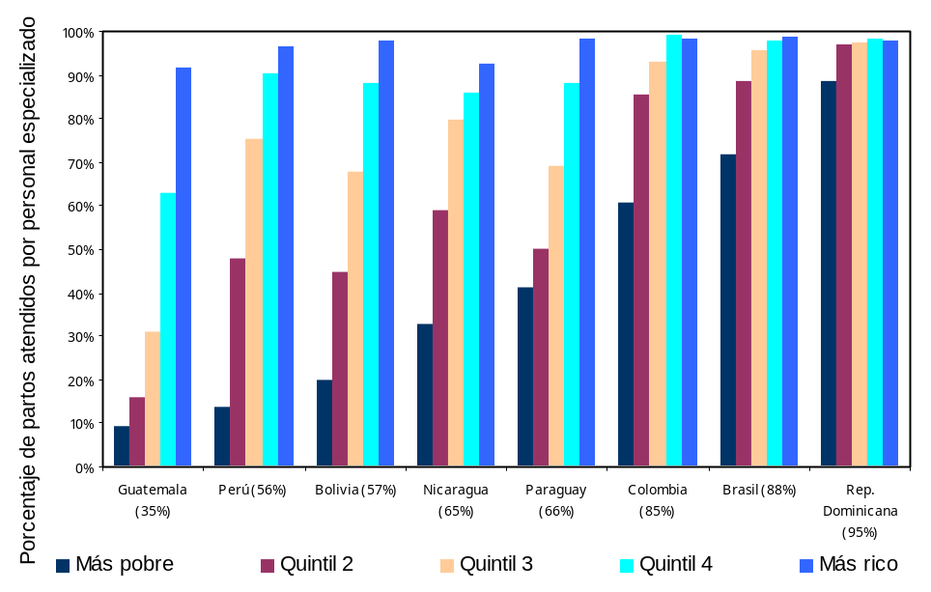
Fuente: Banco Mundial, Socio-Economic Differences in Health, Nutrition, and Population, Washington, D.C., 2000.

OJO: PONER Venezuela (Rep. Bol. de)

Gráfico 2
AMÉRICA LATINA: RECEPCIÓN DE INGRESOS POR PENSIONES O JUBILACIONES
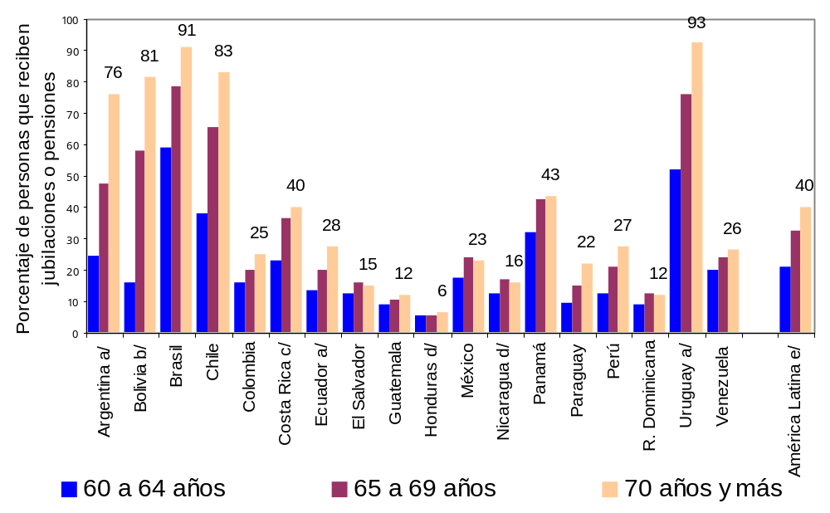
Fuente: Comisión Económica para América Latina y el Caribe (CEPAL), sobre la base de encuestas de hogares de los respectivos países.
ª Corresponde a encuestas en zonas urbanas.
^{b} Incluye afiliados a Bolivida y Bonosol.
^{c} Solo se considera el ingreso por concepto de pensiones.
^{d} Jubilación o pensión de un miembro del hogar.
^{e} Promedio simple de los países.

C. Mercado laboral y potencial de la cobertura contributiva
El potencial de mejorar la cobertura de la protección social en América Latina mediante mecanismos de financiamiento contributivo está determinado por la evolución del mercado laboral. Históricamente, este no ha sido un mecanismo de acceso muy común y tampoco se ha logrado ampliarlo en las reformas de los últimos años. Desde principios de los años noventa se ha venido produciendo una transformación estructural del empleo que, unida a un contexto económico más inestable, redundó en un mayor desempleo y una creciente informalización de la fuerza de trabajo (CEPAL, 2004).
La persistencia y el aumento de la tasa de desempleo abierto reflejan, entre otros factores, las moderadas tasas de crecimiento económico de los países de la región, así como su volatilidad. El nivel de desempleo posterior a 1990 fluctúa en la mayoría de los casos entre el 7% y el 11%, lo que representa un marcado incremento con respecto a las tasas del período 1950-1970, cercanas al 4%. En cuanto al crecimiento económico, aunque América Latina completa en 2006 cuatro años consecutivos con una tasa media de alrededor del 4,5%, el período actual constituye una excepción en los últimos 30 años. Por otra parte, aunque auspicioso, ese nivel de crecimiento sigue siendo insuficiente para corregir los desequilibrios que aquejan a los mercados de trabajo regionales (CEPAL, 2006b).
La estructura laboral se ha caracterizado en los últimos años por una mayor inestabilidad, la informalización de la fuerza de trabajo, la desregulación del mercado laboral que ha acentuado la precariedad del empleo y una mayor participación de la mujer. Estos factores han supuesto una transición de ocupaciones que ofrecen una mayor protección a empleos que ofrecen menos beneficios, lo que ha contribuido a una creciente informalidad del mercado laboral y a menores tasas de cotización (Tokman, 2006).
El desempleo y el cambio estructural observados en el mercado de trabajo en los últimos quince años también han afectado la cobertura contributiva de la protección social (véase elGráfico 3 gráfico 3). Con la excepción de El Salvador y México, todos los países considerados registraron una disminución de la fracción de los trabajadores ocupados que aportaban a la seguridad social. eEsta reducción se dio en todas los ámbitos del mercado laboral, independientemente de la ubicación geográfica, el sector (formal o informal), el tipo de inserción (trabajadores del sector público y privado y por cuenta propia) y el sexo (Fajnzylber, 2006).
De lo anterior se deduce que el mercado del trabajo no ha mostrado capacidad de inclusión, ni en términos de creación de empleos de calidad ni en términos de cobertura contributiva. En este contexto, las reformas estructurales de los sistemas de protección social realizadas en los años noventa, destinadas a fomentar la cotización mediante el establecimiento de una relación más estrecha entre beneficios y aportes, no lograron su objetivo. Si bien es importante revertir esta tendencia a largo plazo consolidando el crecimiento económico y el desarrollo productivo y aplicando políticas laborales tendientes a la formalización del empleo, es poco probable que la dinámica del mercado laboral se revierta a corto o mediano plazo, por lo que el empleo no puede ser el único mecanismo de protección para el grueso de la población frente a riesgos relacionados con la falta de ingresos, la salud y el envejecimiento, entre otros (CEPAL, 2006a). La premisa aplicable en este caso es que los sistemas de protección social deben adaptarse a las sociedades en que se insertan, en lugar de regirse por el criterio de que el mercado de trabajo debe adaptarse a ellos.
Ante la promesa incumplida que representaron en la región los sistemas de protección social basados en el empleo, destaca la importancia de potenciar los mecanismos de protección social no contributivos para lograr una ampliación cada vez mayor de la cobertura. Estos mecanismos están limitados por la común escasez de recursos fiscales, que deja a amplios sectores de la población al margen de los sistemas formales de protección e impone grandes desafíos a las finanzas públicas; por consiguiente, es importante garantizar progresivamente un financiamiento adecuado y estable que complemente la protección de origen laboral. Además, la coexistencia de ambas fuentes de financiamiento impone la necesidad de una integración estratégica entre ellas, tanto para realzar la eficiencia como para evitar los problemas de incentivos que puede suponer la existencia de una mayor solidaridad. En las siguientes secciones se analizan la evolución y el potencial del gasto social, pilar de la protección social no contributiva, así como algunos aspectos de la organización de los sistemas de protección social en la región.

Gráfico 3
AMÉRICA LATINA (NUEVE PAÍSES): EVOLUCIÓN DE LA COBERTURA DE TRABAJADORES ACTIVOS ,
ALREDEDOR DE 1990-2002
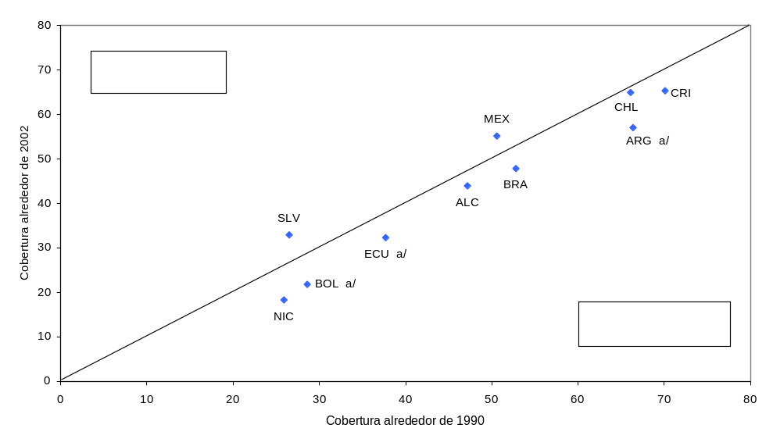
Fuente: Comisión Económica para América Latina y el Caribe (CEPAL), sobre la base de encuestas de hogares de los respectivos países.
ª Países con encuestas urbanas. Los países incluidos son Argentina (Gran Buenos Aires, 1990-2002), Bolivia (ocho ciudades principales, 1989-2002), Brasil (1990-2001), Chile (1990-2003), Costa Rica (1990-2002), Ecuador (urbano, 1990-2002), El Salvador (1995-2001), México (1989-2002) y Nicaragua (1993-2001). “ALC” (OJO, no LAC) representa el promedio simple de los nueve países considerados.

GASTO PÚBLICO SOCIAL: EVOLUCIÓN Y POTENCIAL DE LA PROTECCIÓN SOCIAL NO CONTRIBUTIVA
Como se ha señalado, la cobertura contributiva se ha estancado en la región y no se vislumbra una reversión de ese proceso a corto plazo. Por ello, cobra particular importancia potenciar la modalidad no contributiva, cuyo pilar en términos de financiamiento y provisión es el gasto público social. A continuación, se examinan algunos de los rasgos más destacados del gasto social en la región, en especial los relativos a su nivel, evolución y estructura, así como las posibilidades de incrementarlo con ingresos tributarios.

Nivel, dinámica e impacto del gasto público social

Nivel, evolución reciente y efectos distributivos
En los últimos quince años la evolución del gasto social presenta un patrón positivo en la región. Mientras en los años ochenta el gasto social por habitante disminuyó un 28%, los noventa se caracterizaron por un marcado aumento de los recursos destinados a los sectores sociales, concretamente educación, salud, seguridad y asistencia social, vivienda, programas de lucha contra la pobreza y servicios básicos. eEntre los bienios 1990-1991 y 2002-2003 el gasto social por habitante tuvo un alza promedio del 39%, de 440 a 610 dólares, aunque cabe señalar que este marcado incremento solo alcanza, en promedio, para recuperar el terreno perdido en los años ochenta (véase el gráfico 4).
Si bien este aumento fue generalizado, la situación regional es muy heterogénea. Mientras en Argentina el gasto social superaba los 1.500 dólares por habitante en el bienio 2002-2003, en países como Ecuador y Nicaragua era inferior a 100 dólares, en parte debido a las diferencias de ingreso por habitante, pero también a la disparidad en la proporción del PIB destinada al gasto social.
En este contexto, cabe señalar que el gasto social también mostró un aumento generalizado como porcentaje del PIB durante la primera mitad de los años noventa. La relación entre estos dos indicadores se elevó del 13,8% en el bienio 1996-1997 al 15,1% en 2002-2003 como promedio (véase el gráfico 5Gráfico 5).
El alza del gasto público social en los últimos años no modificó significativamente las diferencias entre los países, ya que los de menores ingresos siguen siendo los que destinan a los sectores sociales una fracción más baja del PIB. Argentina, Brasil, Costa Rica, Cuba y Uruguay reservan actualmente más del 18% de su producto interno a gasto social, mientras Ecuador, El Salvador, Guatemala y República Dominicana le asignan menos de 7,5 puntos del producto, fracción incluso más baja que la previsible a partir de las comparaciones internacionales basadas en el nivel de ingreso. Esto se traduce en disparidades del orden de 3 a 1 en el coeficiente gasto/producto, debido a las cuales, a pesar de los esfuerzos realizados por los países más pobres para elevar el gasto social en términos reales, no se ha observado en la región una tendencia clara a la convergencia en esta materia (CEPAL, 2005).
La considerable expansión del gasto social tampoco ha permitido revertir la persistencia de la pobreza y la exclusión social en la región, lo que puede atribuirse a distintos factores. En primer lugar, la pobreza está estrechamente relacionada con la dinámica del crecimiento y el aumento del gasto social no produce necesariamente una mejora en la distribución del ingreso o en la incidencia de la pobreza a corto plazo, dado que algunas erogaciones (entre otras, las destinadas a salud y educación) tardan cierto tiempo en rendir frutos. En segundo término, la elevación del gasto social ha coincidido con un aumento del desempleo y la informalidad, como se señaló anteriormente, factores que podrían contrarrestar sus efectos positivos. En tercer lugar, si bien el gasto social aumentó, lo hizo a partir de niveles sumamente bajos, por lo que su magnitud actual puede seguir siendo insuficiente. En cuarto lugar, el nivel del gasto social no es el único factor relevante y, de hecho, su influencia en la situación social de los países depende en gran medida de las repercusiones que tiene en los distintos grupos de ingreso de la población.
En este sentido, en la región en su conjunto el gasto público social representa el 46,2% del ingreso de los hogares del quintil más pobre, pero apenas el 8% del ingreso del quintil más rico, por lo que su efecto general es progresivo, aunque existen acentuadas diferencias sectoriales (CEPAL, 2005). El gasto público en asistencia social y transferencias es el de mayor sesgo progresivo, puesto que su efecto es mucho mayor en los quintiles inferiores de ingreso. Como puede observarse en el gráfico 6, el gasto en educación y salud es levemente progresivo, pero el efecto del gasto en seguridad social (previsional) es claramente regresivo: el aporte al quintil inferior es inferior a un sexto del correspondiente a los hogares del quintil superior (véase el gráfico 6). La concentración del gasto público en seguridad social en los estratos de ingresos medios y altos es un reflejo de las características de los mercados laborales de la región y de la inequidad que estos imponen a los sistemas de protección social ligados al empleo. .
Por último, hay dos dimensiones del gasto social dignas de especial mención: su estabilidad y, sobre todo, su variación a lo largo del ciclo económico.

OJO: poner “Venezuela (Rep. Bol. de)

Gráfico 4
AMÉRICA LATINA (21 PAÍSES): NIVEL DEL GASTO SOCIAL PER CÁPITA
1990-1991, 1996-1997 Y 2002-2003
(En dólares de 2000)
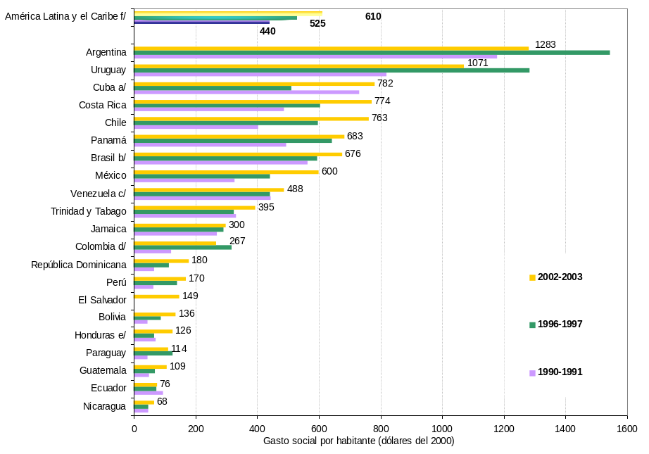

Fuente: Comisión Económica para América Latina y el Caribe (CEPAL), Panorama social de América Latina 2005 (LC/G.2288–P), Santiago de Chile, noviembre de 2005. Publicación de las Naciones Unidas, Nº de venta: S.05.II.G.161.

a/ Calculado sobre la base del tipo de cambio oficial de un peso por dólar.
b/ La cifra del período 2002-2003 corresponde a una estimación del gasto social en las tres esferas del gobierno (federal, estadual y municipal) y se basa en información sobre gasto social federal.
c/ Las cifras corresponden al gasto social acordado (presupuesto y modificaciones a fines de año).
d/ La cifra del período 2002-2003 corresponde al promedio 2000-2001 y no está considerada en el promedio general.
e/ La cifra del período 2002-2003 corresponde a 2004 y no está considerada en el promedio general.
f/ Promedio ponderado de los países, excluido El Salvador.
Gráfico 5
AMÉRICA LATINA (21 PAÍSES): GASTO SOCIAL COMO PORCENTAJE DEL PIB
1990-1991, 1996-1997 Y 2002-2003
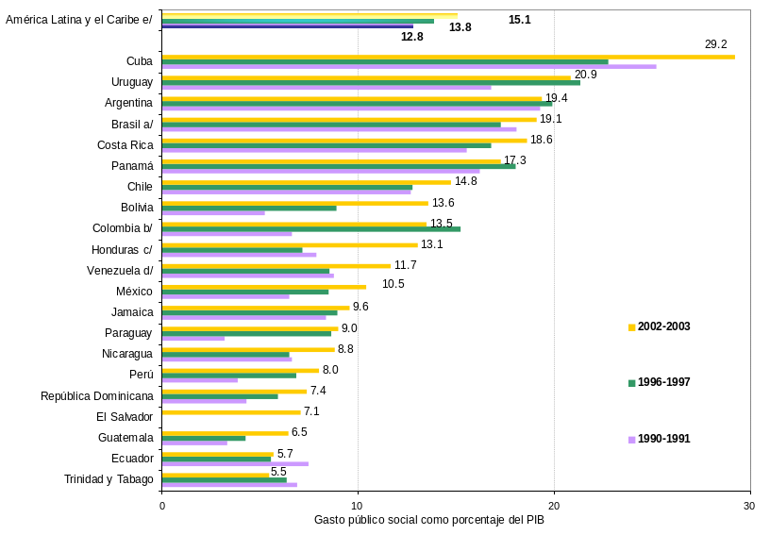
Fuente: Comisión Económica para América Latina y el Caribe (CEPAL), Panorama social de América Latina 2005 (LC/G.2288–P), Santiago de Chile, noviembre de 2005. Publicación de las Naciones Unidas, Nº de venta: S.05.II.G.161.

a/ La cifra del período 2002-2003 corresponde a una estimación del gasto social en las tres esferas
del gobierno (federal, estadual y municipal) y se basa en información sobre gasto social federal.
b/ La cifra del período 2002-2003 corresponde al promedio 2000-2001 y no está considerada en el promedio general.
c/ La cifra del período 2002-2003 corresponde a 2004 y no está considerada en el promedio general.
d/ Las cifras corresponden al gasto social acordado (presupuesto y modificaciones a fines de año).
e/ Promedio ponderado de los países, excluido El Salvador.

Gráfico 6
AMÉRICA LATINA (PROMEDIO SIMPLE DE NUEVE PAÍSES): DISTRIBUCIÓN Y COMPOSICIÓN SECTORIAL DEL GASTO SOCIAL POR QUINTILES DE INGRESO PRIMARIO PER CÁPITA DE LOS HOGARES
(Gasto social total=100 y porcentajes) a/
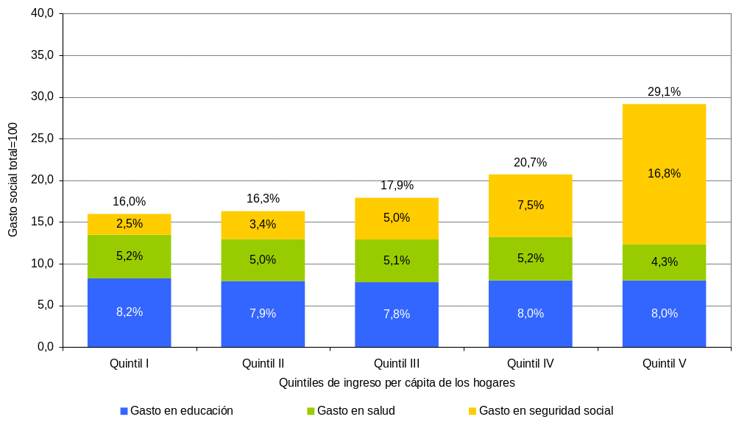
Fuente: Comisión Económica para América Latina y el Caribe (CEPAL), sobre la base de estudios nacionales proporcionados por el Banco Interamericano de Desarrollo (BID).

a/ Las cifras indicadas corresponden al porcentaje del total acumulado de todos los quintiles.

Dinámica del gasto social
A pesar de la expansión del gasto público social en los últimos quince años, este ha sido muy inestable y hay muchos datos que demuestran la naturaleza procíclica de las políticas fiscales en América Latina en el período más reciente.
Con el propósito de comparar la prociclicidad del gasto público y el gasto social, se realizaron estimaciones econométricas sobre 20 países de América Latina y 24 países de altos ingresos de la Organización de Cooperación y Desarrollo Económicos (OCDE), presentadas en detalle en el anexo estadístico. Los resultados de una regresión simple de variaciones del gasto público y del PIB, correspondientes a los dos paneles, se presentan en el Cuadro 3 cuadro 3. El gasto público total es muy procíclico en los países de América Latina, por lo que muestra un coeficiente significativo y muy cercano a uno. La desagregaciór del gasto público total en “social” y “no social” revela que las dos categorías también muestran un comportamiento procíclico, aunque en la regresión del gasto social el coeficiente es casi un 25% superior a la observada en el caso del gasto no social. Estos cifras contrastan con las calculadas para el grupo de países de altos ingresos de la OCDE. La relación entre la variación del PIB y del gasto público total presenta un coeficiente muy cercano a cero y estadísticamente no significativo, lo que permite penasr que la evolución del gasto público total ha sido neutra a lo largo del ciclo. El gasto “no social” presenta un coeficiente positivo, estadísticamente no significativo y muy inferior al del conjunto de América Latina. En cambio, la regresión de gasto social arroja un coeficiente de -0,272 estadísticamente significativo, lo que significa que en los países de la OECD como promedio el gasto social tiende a ser anticíclico.
También es posible calcular la reacción del gasto ante episodios de crecimiento o disminución del producto (Ravallion, 2002; véase información detallada en el apéndice. En la región, el gasto social también es marcadamente procíclico, tanto en años de expansión como de contracción económica, pero mientras el gasto público total es más procíclico ante contracciones del PIB, el gasto social muestra un comportamiento similar en períodos de crecimiento. Con respecto al promedio de países de la OCDE, se confirma el carácter anticíclico del gasto social, que puede atribuirse fundamentalmente a la reacción ante episodios de contracción del PIB, y presenta un coeficiente de -0,919 y significativo al 5% (véase el cuadro 4). Lo anterior indica que el gasto social aumenta en proporción muy similar al descenso del producto en años recesivos, pero no varía significativamente cuando se eleva el producto.
Las claras diferencias del gasto público de los países de América Latina y los de alto ingresos de la OCDE en términos de prociclidad pueden atribuirse en gran medida a las diferencias en términos de volatilidad macroeconómica. Dado que en la región los ingresos tributarios son muy sensibles al ciclo económico y no es posible equilibrarlos en todos sus puntos, parte importante del ajuste cíclico de la política fiscal se realiza a través de los componentes del gasto público y con frecuencia el gasto social es uno de los factores más importantes de ajuste. Por consiguiente, en casos de crisis macrofiscales que traen aparejada una restricción del financiamiento es difícil mantener constante el nivel de gastos, lo que explica el mayor coeficiente en períodos de expansión. Asimismo, en los países federales o muy descentralizados los sistemas de transferencias a las provincias son procíclicos por definición. Específicamente en cuanto al gasto social, el grueso corresponde a erogaciones destinadas a salud y educación, compuestas fundamentalmente por salarios. La prociclicidad del salario real, junto a los aumentos de planta cuando se relaja la restricción fiscal asociada a la recesión, son factores que explican las cifras presentadas en los cuadros anteriores (Cetrángolo, 2006).
Las cifras de los países de la OCDE pueden atribuirse a la existencia de reglas fiscales explícitas (entre otros, en los países de la Unión Europea) o implícitas y, sobre todo, a sistemas de protección social más desarrollados y con mayor cobertura, en cuyo diseño se han incorporado elementos anticíclicos.
Estas consideraciones permiten entender la aplicación de distintos distintos mecanismos fiscales contracíclicos en los países de la región. Estos mecanismos, que han dado resultados más o menos satisfactorios, abarcan desde fondos de estabilización de ingresos fiscales provenientes de materias primas hasta leyes de “responsabilidad fiscal” y normas sobre equilibrio estructural (véase el apéndice). El diseño y la aplicación efectiva de políticas fiscales de este tipo en los países de América Latina no es una tarea sencilla, lo que se debe en parte a dificultades técnicas, pero sobre todo a los problemas que plantean la búsqueda de los consensos políticos necesarios para la concertación de acuerdos sobre normas fiscales específicas y, en caso de que se haya alcanzado esta meta, la aplicación de medidas de control y el logro de la flexibilidad necesaria para que se adapten a situaciones de crisis extrema. A pesar de estas dificultades, es posible observar variados esfuerzos por estabilizar el gasto público y aumentar el gasto social.
Además de reducir la prociclicidad del gasto público social, la universalización del acceso a la protección social exige en muchos casos elevar su nivel, lo que a su vez hace necesaria la asignación de más recursos públicos. A continuación se examina el nivel de la carga tributaria y su potencial de expansión, con miras a establecer algunos lineamientos para esta difícil tarea.

Cuadro 3
CORRELACIÓN ENTRE GASTO PÚBLICO Y PIB
OJO: cambiar asteriscos por b/, c/…
¿EN DIFERENCIAS?
OJO: cambiar puntos por comas

Fuente: elaboración propia.
¿EN DIFERENCIA?
Cuadro 4
CORRELACIÓN ENTRE VARIACIONES DEL GASTO PÚBLICO Y EL PIB a/
Variable dependiente:
Coeficiente de variable independiente:
Δ
log(PIB)
+
Δ
log(PIB)
−
Δ
log(PIB)
+
Δ
log(PIB)
−
Δ
log(PIB)
+
Δ
log(PIB)
−
Regresión América Latina y el LCaribe
0.849
1.065
0.491
1.163
1.233
1
[0.368]**
[0.358]***
[0.455]
[0.515]**
[0.343]***
[0.268]***
Observaciones
pPaíses
Regresión OCDE
0.059
-0.184
0.178
0.095
-0.049
-0.919
[0.107]
[0.296]
[0.158]
[0.372]
[0.144]
[0.372]**
Observaciones
pPaíses
20
a/ Estimación
de
panel
con
efectos
fijos
por
país
y
errores
estándar
robustos
corregidos
por
aglomeración
por
país.
*denota
significatividad
al
10%,
**
al
5% y *** al 10%.
Regresión en diferencias; variaciones - cambios positivaos y negativaos
Δ
log (gGasto tTotal)
Δ
log (gGasto nNo sSocial)
Δ
log (gGasto sSocial)
376
20
376
Fuente: Elaboración propia.

Financiamiento de la protección social por vía no contributiva y potencial de los ingresos tributarios

Carga tributaria, nivel y fuentes de los ingresos fiscales
Los países de América Latina presentan una carga tributaria promedio equivalente al 17,5% del PIB, o al 20,8% si se consideran los ingresos por concepto de donaciones y recursos naturales, entre otros; esta cifra es mucho menor que la observada en los países miembros de la OCDE (36,3%) y cercana a la de las naciones del sudeste de Asia. En promedio, la estructura tributaria presenta un evidente sesgo a favor de los impuestos indirectos, que representan un 55,4% de la recaudación, seguidos en importancia por las contribuciones a la seguridad social (26,8% del total) y los impuestos directos (17,1%). En comparación, los países de la OCDE presentan una carga más equilibrada entre impuestos directos (25,6%) e indirectos (32,2%), y muestran una proporción mucho más alta de contribuciones a la seguridad social (42,1%).
la heterogeneidad de la situación fiscal de los países de la región se refleja en la proporción del PIB correspondiente a ingresos fiscales, que fluctúa entre un 35% del PIB en Brasil y alrededor de un 10% en Guatemala (véase el gráfico 8). Las fuentes de ingresos fiscales también varían de un país a otro, aunque en general, con la excepción de Colombia, los ingresos de capital representan un bajo porcentaje de la recaudación de los gobiernos. En varios países, los ingresos tributarios constituyen prácticamente la única fuente de ingresos corrientes del gobierns centras, mientras en otros se complementan con recursos provenientes de las entradas aportadas por recursos naturales. Finalmente, en un número reducido de países, las donaciones externas también son una fuente importante de ingresos.
Esta heterogeneidad del nivel de los ingresos fiscales responde, en parte, a la amplia dispersión del ingreso per cápita observable en la región y reproduce el patrón habitual de aumento de estos ingresos paralelamente al desarrollo económico. La situación también plantea dificultades, ya que los países en los que se observa una mayor necesidad relativa de protección social, los de menor ingreso por habitante, son los que presentan una menor capacidad de financiamiento.

Comparación internacional y posibilidades de aumento de la carga tributaria
El nivel de presión tributaria de una sociedad es producto de procesos complejos en los que intervienen factores históricos, institucionales y políticos. Debido a esta serie de factores, no existe necesariamente una presión tributaria “óptima” para cada sociedad; de hecho, países relativamente similares y con el mismo nivel de producto por habitante tienen niveles de recaudación diferentes. Sin embargo, hay muchas pruebas de la existencia de una relación positiva entre el nivel de ingreso de un país y la presión tributaria, por lo que cabe preguntarse cómo se ubican en este ámbito los países de la región en el contexto internacional.
En el año 2003 existía una clara relación lineal positiva entre el nivel de ingresos tributarios como proporción del PIB y el nivel de producto per cápita (en dólares constantes de 2000s, y la gran mayoría de los países presentaba ingresos tributarios inferiores a la media mundial en comparación con el producto per cápita (véase el gráfico 7, en el que se presenta información sobre 90 países). Este hecho estilizado puede describirse más sistemáticamente mediante un modelo de panel con datos del período 1990-2004 (véase el anexo estadístico).

Cuadro 5
REGRESIÓN DE INGRESOS FISCALES COMO PROPORCIÓN DEL PIB
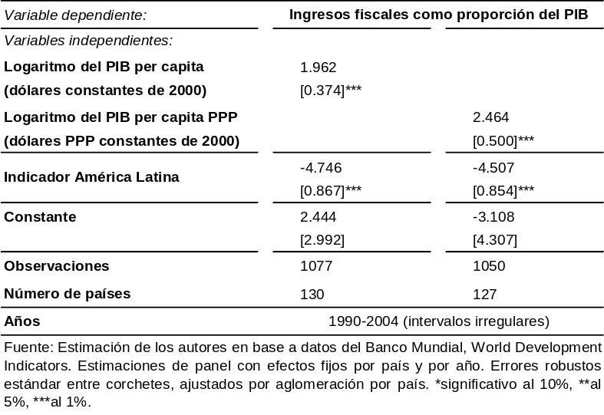
a/ Significativo al 10%.
b/ Significativo al 5%.
c/ Significativo al 1%.
UPT a/, b/ y c/ sustituyen a los asteriscos.

Fuente: Elaboración propia sobre la base de Banco Mundial, Indicadores del Desarrollo Mundial.

OJO: cambios.

La información presentada en el cuadro 5 confirma la conclusión del gráfico 7. En primer lugar, existe una relación positiva y estadísticamente significativa entre el producto per cápita (en términos constantes o en paridad de poder adquisitivo) y el nivel de presión tributaria. En segundo lugar, como señala el coeficiente negativo y estadísticamente significativo del indicador correspondiente, los países de la región tienen un nivel de recaudación mucho menor al que les correspondería en el contexto internacional en función de su nivel de ingreso.
Estas conclusiones indican que existe un cierto margen para incrementar la presión tributaria en muchos de los países de la región, aunque en ciertos casos puede ser más importante realizar reformas que modifiquen la incidencia tanto del gasto como de la tributación. Ante los problemas que puede plantear la instauración de nuevos impuestos o el incremento de las tasas impositivas, la eliminación o disminución de las exenciones, la reducción de las deducciones y la mejora de la administración tributaria se perfilan como elementos importantes de la agenda futura. También parece viable ampliar progresivamente las fuentes de tributación, fortalecer las bases imponibles y extender los efectos redistributivos del sistema tributario (Gómez Sabaini, 2005). En general, el objetivo es incrementar paulatinamente los ingresos fiscales hasta un nivel que garantice la solvencia fiscal, junto con mantener una estructura impositiva que no limite la competitividad de la economía (Tanzi, 2002).

OJO: cambios
Eliminar primera línea del título del cuadro
Subir las dos siguientes para sacarlas de la caja y dejar
PRODUCTO INTERNO BRUTO POR HABITANTE E INGRESOS TRIBUTARIOS COMO PORCENTAJE DEL PIB, 2003 (….)
Eje izquierdo: cambiar “%” por “porcentaje”
Eje horizontal: cambiar US$2.000 por 2 000 dólares
Gráfico 7
PIB Y PRESIÓN TRIBUTARIA
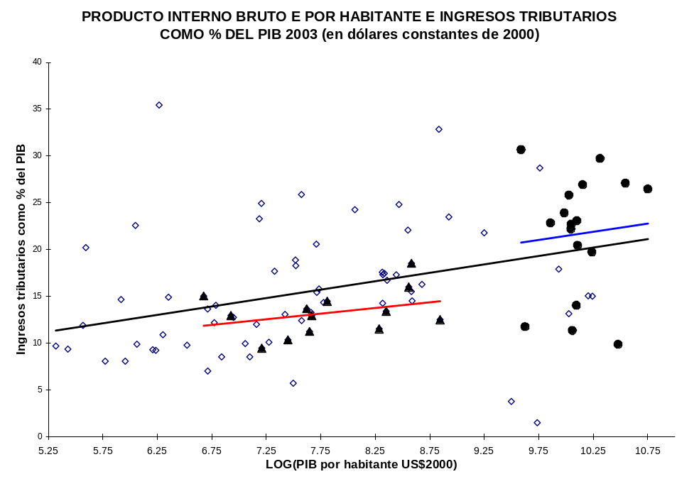

Fuente: Elaboración propia.

OJO: cambios en el gráfico 8
Derecha dentro del gráfico:
América Latina: ingresos tributarios + seguridad social
América Latina: total….

Gráfico 8
CARGA TRIBUTARIA EN AMÉRICA LATINA Y EL CARIBE, 2004
(En porcentaje del PIB)
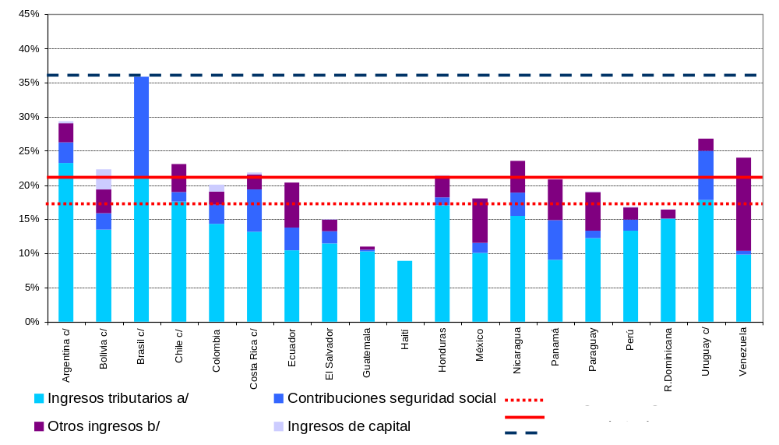
Fuente: Elaboración propia.
ª Los ingresos tributarios no incluyen devoluciones.
^{b} Las donaciones recibidas se incluyen en “Otros ingresos”. En El Salvador representan un 0,5% del PIB; en Nicaragua, un 3,3% y en República Dominicana, un 0,2%.
^{c} Para Argentina, Bolivia, Brasil, Chile y Costa Rica se han utilizado las cifras del gobierno general. En los demás países corresponden al gobierno central.

INTEGRACIÓN DE ACCESO CONTRIBUTIVO Y NO CONTRIBUTIVO: SISTEMAS DE PROTECCIÓN SOCIAL, SOLIDARIDAD Y EFICIENCIA

Solidaridad, eficiencia y eficacia de los sistemas de protección social
Como se ha indicado, a pesar de la larga historia de los seguros sociales en América Latina, la protección social por vía contributiva no tiene una cobertura universal y es difícil que llega a tenerla, dada la dinámica del mercado laboral, por lo menos a corto y mediano plazo. Por ello, se ha planteado la necesidad de basar la expansión del acceso a la protección social potenciando los mecanismos no contributivos, históricamente relegados, lo que exige importantes esfuerzos fiscales.
Reconocer esta dualidad en las fuentes de financiamiento impone nuevos desafíos a los sistemas de protección social, sobre todo los de salud y pensiones, en tanto que universalizar el acceso implica que ambas fuentes y los subsistemas que sostienen se complementen en términos estratégicos y con eficiencia. Con tal objeto, se debe superar la tradicional segmentación entre la seguridad social contributiva y el sistema público no contributivo existente en la mayoría de los países de la región por lo menos en dos dimensiones. Por una parte, la creciente integración se puede justificar por el incremento potencial de la eficiencia que puede lograrse tanto en la provisión de servicios, mediante una mejor utilización de la capacidad instalada y una mayor agregación de los riesgos sociales. Por otra, la integración de los sistemas es fundamental dado que permite instrumentar una mayor solidaridad entre beneficiarios con distintos niveles de ingresos. Aunque ya existen variados mecanismos solidarios implícitos o explícitos, entre otros la agregación de riesgos en los sistemas de seguridad social y el financiamiento proveniente de las rentas generales en los sistemas públicos, se hace necesaria una reformulación de la solidaridad y su ampliación, a fin de que abarque tanto a quienes integran el mundo laboral como a quienes están fuera de él, y que no se limite exclusivamente al financiamiento impositivo. En ese marco, deben replantearse los mecanismos de transferencias, a fin de que permitan instrumentar esta solidaridad integral.
Las reformas iniciadas en los años noventa en los sistemas de salud y pensiones en varios países de la región se tradujeron en la incorporación de nuevas formas de administración, como la gestión por metas y resultados, la utilización intensiva de tecnologías de la información, los compromisos de gestión y otras innovaciones disponibles. Asimismo, se introdujeron cambios en la combinación público-privada, consistentes en una mayor participación del sector privado en la gestión del financiamiento y en la provisión de servicios de los regímenes contributivos. A continuación, y con el propósito de ahondar las reformas, se tomaron medidas destinadas a realzar la microeficiencia en la prestación de servicios; concretamente, las reformas apuntaban a profundizar la segmentación entre los beneficiarios de los subsistemas contributivos y no contributivos, que limitaba la eficiencia de su organización. Se propusieron entonces algunos lineamientos para avanzar en la integración de los sistemas de salud y la cobertura previsional.

Sistemas de salud
La extensión de la cobertura efectiva de la población en materia de salud implica universalizar la protección ante los riesgos, de tal modo que la condición contributiva, el nivel de ingreso o la necesidad de realizar gastos de bolsillo no sean obstáculos para recibir la atención requerida. Asimismo, en vista de que la mayoría de los países de la región cuenta con escasos recursos tributarios y que las contribuciones a la seguridad social relacionadas con salud son importantes fuentes de financiación, la integración de financiamiento contributivo y no contributivo es una estrategia necesaria a corto y medio plazo. Si bien es necesario superar la segmentación entre los sistemas públicos y de seguridad social prevalecientes en la región, debido a las carencias históricas de ambos sistemas, tanto en términos de organización como de escasez de recursos, es fundamental el desarrollo paulatino de sistemas de seguros de cobertura universal y obligatoria.
Para la financiación sobre la base de esquemas de aseguramiento explícito de carácter universal es imprescindible establecer una interrelación entre las distintas fuentes de financiamiento (impuestos generales, cotizaciones a la seguridad social y gastos privados), dado que el grado de integración que se logre será el principal determinante de la solidaridad y la equidad de los sistemas de salud. En el marco de esta interrelación, deben definirse explícitamente los mecanismos de instrumentación de la solidaridad entre beneficiarios. También es importante la definición explícita de la cobertura y el acceso, en términos de servicios y de plazos para la provisión de atención, tanto para permitir una administración eficiente y una consideración adecuada del riesgo social como para que los beneficiarios conozcan sus derechos y tengan las herramientas necesarias para hacerlos valer.
Dada la diversidad de situaciones socioeconómicas y políticas existentes en la región, así como las múltiples formas de organización establecidas en ellas, no hay una fórmula aplicable a todos los casos. En los países de la región se han realizado procesos de integración de este tipo, con resultados muy variados, y que ilustran tanto las ventajas como los problemas que pueden quedar en evidencia en el proceso. En la integración de subsistemas se ha adoptado una gran variedad de mecanismos institucionales, que abarcan desde el financiamiento de las prestaciones públicas exclusivamente con cargo a los ingresos o rentas generales hasta sistemas con cierto grado de integración entre el financiamiento contributivo y el presupuesto nacional. Sin embargo, en la mayoría de los países sigue existiendo una baja o nula de integración (véase el cuadro 6).

Cuadro 6
INTERACCIÓN ENTRE FINANCIAMIENTO PÚBLICO Y COTIZACIONES A LA SEGURIDAD SOCIAL EN SALUD
Tipo 1  Financiamiento: rentas generales, sistemas integrados  a partir de financiamiento no contributivo | Tipo 2  Financiamiento: integración de rentas generales y cotizaciones a la seguridad social | Tipo 3  Financiamiento: baja o nula integración de rentas generales y cotizaciones a la seguridad social
La estructura de la prestación es heterogénea entre prestadores públicos y privados | En todos los casos hay algún grado de separación explícita de funciones de financiamiento y prestación. También varía el nivel de integración del financiamiento | La estructura de la prestación pública es heterogénea, y existen distintos tipos de vinculación entre el sector público y privado
Prestación pública y privada: Bahamas, Barbados, Belice, Brasil, Dominica, Granada, Guyana, Haití,ª Jamaica, Saint Kitts y Nevis, Santa Lucía, San Vicente y las Granadinas, Suriname, Trinidad y Tabago, República Bolivariana de Venezuela^{b}  Prestación solo a través del sistema público: Cuba | Tipo 2A: Integrado con mantenimiento del financiamiento contributivo y nivel único  de cobertura a cargo de la seguridad social: Costa Rica  Tipo 2B: Integrado con cobertura diferenciada entre financiamiento contributivo y no contributivo: Colombia, Antigua y Barbuda,^{c} República Dominicana^{c}  Tipo 2C: Modelo dual con integración parcial: Chile | Argentina, Bolivia, Ecuador, El Salvador, Guatemala, Honduras, México, Nicaragua, Panamá, Paraguay, Perú, Uruguay
Fuente: Comisión Económica para América Latina y el Caribe CEPAL, La protección social de cara al futuro: acceso, financiamiento y solidaridad (LC/G.2294(SES.31/3)/E), Santiago de Chile, febrero de 2006.

Nota: En todos los países, con la excepción de Cuba, existe un subsector privado que también presta servicios de salud.
ª En Haití no existe prácticamente el seguro social y la prestación y el financiamiento provienen fundamentalmente del sector público y de organizaciones no gubernamentales.
^{b} Las reformas de los últimos años han fomentado una mayor participación y cobertura del sistema público.
^{c} Tanto Antigua y Barbuda como República Dominicana se encuentran en un período de transición, aplicando reformas de salud con vistas a una mayor integración del financiamiento.

Independientemente del método que se escoja, el refuerzo progresivo de la integración y articulación del sistema de seguridad social y el sistema público es fundamental no solo para incrementar la equidad de la cobertura, puesto que facilita la instauración de mecanismos solidarios, sino también para mejorar la consideración de los riesgos de la población en lo que respecta a la salud, y potenciar la eficiencia y la capacidad de oferta de servicios.
En efecto, los sistemas únicos y obligatorios representan la máxima agregación posible de riesgos a nivel nacional, por lo que reducen los incentivos perversos para las aseguradoras y las prestadoras de servicios, entre otros el problema de la selección de riesgos (“descreme”), sistema conforme al cual las empresas aseguradoras acogen a las personas con menores riesgos y mayor capacidad contributiva, dejando a cargo del Estado a los grupos de población y la atención de enfermedades más caras de tratar. El caso de Chile presenta un claro ejemplo de este fenómeno (Titelman, 2000).
La integración también mejora el aprovechamiento de la capacidad instalada y la racionalización del uso de los recursos en los países de la región, en los que suelen coexistir múltiples ofertas de servicios (de proveedores privados, de las distintas “cajas” de seguridad social y del sector público) que presentan niveles dispares de utilización. En este sentido, la eficiencia y eficacia de los sistemas no se limita a los métodos de gestión y provisión de los servicios, sino que también se extienden al sistema de articulación del financiamiento y la oferta de servicios del sistema público y la seguridad social.
Por último, cabe señalar que la solidaridad debe equilibrarse cuidadosamente con los incentivos que supone, por lo que un requisito fundamental para la integración efectiva de los subsectores es que los servicios ofrecidos sean de adecuada calidad. De lo contrario, los afiliados tienen grandes incentivos para no hacer el aporte que les corresponde al sistema, declarando menos ingresos que los percibidos o evadiendo las contribuciones, y recurrir al sector privado para la satisfacción de sus necesidades, lo que debilita el sistema (en Rodríguez, 2005, se presenta un estudio de este problema en el sector salud de Costa Rica).

Sistemas de pensiones
Los países de la región afrontan el doble desafío de expandir la cobertura previsional a toda la población de adultos mayores y garantizar la sostenibilidad financiera a corto y largo plazo del sistema en su conjunto. Una de las principales lecciones de los procesos de reforma de los sistemas de pensiones es que en América Latina y el Caribe estos no pueden basarse exclusivamente en el componente contributivo, como lo demuestran los resultados de las primeras etapa de la reforma en Chile. Para facilitar la ampliación de la cobertura previsional debe recurrirse entonces a una combinación de esfuerzos de incorporación de los trabajadores al pilar contributivo (entre otras cosas mediante incentivos y aplicación de medidas sobre obligatoriedad) y el refuerzo de mecanismos solidarios que protejan a los trabajadores con menor capacidad de ahorro y una inserción laboral más precaria.
El fortalecimiento del componente solidario puede adoptar varias formas; en algunos países de la región existen programas de pensiones no contributivas de cobertura casi universal (véase el comentario al gráfico 2). Dadas las restricciones fiscales existentes, en otros países sería factible aplicar programas de este tipo enfocados a los adultos mayores de menores ingresos. De acuerdo a estimaciones recientes, la concesión de una pensión focalizada que permita reducir a la mitad la incidencia de la pobreza en la población de mayores de 65 años tiene un costo promedio del 0,9% del PIB, lo que se compara con un promedio del 2% del PIB para el financiamiento de una pensión universal para el mismo tramo erario (véase el gráfico 9) (CEPAL, 2006a). Al igual que en otros casos, cabe señalar que hay grandes diferencias entre los países en este ámbito,, dado que en los de menores ingresos una medida de este tipo tiene un costo mucho más alto en términos del producto.
Es importante concebir un sistema de pensiones que integre los componentes contributivos y no contributivos, pero en forma estratégica, es decir, compatibilizando el alivio de la pobreza en la vejez con incentivos adecuados para que el mercado laboral tienda a formalizarse a largo plazo, aunque la concesión de pensiones focalizadas, o incluso universales, representa un costo relativamente bajo para muchos países de la región. Para lograr este objetivo existe la posibilidad de adoptar medidas destinadas a evitar que las normas de compatibilidad entre pensiones de ambos tipos y los mecanismos de focalización de las pensiones no contributivas reduzcan los incentivos para cotizar. Concretamente, el sistema debe cumplir con los siguientes requisitos: i) permitir la compatibilización de las pensiones no contributivas con jubilaciones contributivas, es decir que una persona pueda recibir simultáneamente beneficios de ambos regímenes; ii) permitir la flexibilización de las exigencias “discontinuas”, por ejemplo , 30 años de aportes para recibir una jubilación), y iii) permitir la inclusión de un mecanismo de tasas decrecientes de beneficios no contributivos. Al respecto, se propone la reducción gradual de un monto básico de prestaciones, a partir de cierto umbral de corte en función del grado de necesidades insatisfechas de los postulantes y de los derechos previsionales acumulados. Eso permitiría asegurar un mínimo de jubilación o de pensión, junto con mantener el incentivo para cotizar a fin de aumentar ese nivel, debido a que la posibilidad de combinar ambos ingresos y a la flexibilización de los requisitos sobre años de aporte permite a los trabajadores con largas “lagunas” contributivas recibir beneficios correspondientes a los períodos de vida laboral formal.
Fuera de estas propuestas sobre las características del sistema, la estrategia aplicada en numerosas reformas en la región ha consistido en aumentar la correlación entre los aportes y los beneficios recibidos para incrementar los incentivos a la cotización. Sin embargo, esta correlación no debe ser absoluta, ya que se requieren mecanismos de solidaridad, contributivos y no contributivos, que ayuden a mejorar la calidad de las pensiones de los trabajadores de menores salarios relativos, lo que es muy importante porque, en la medida en que se estrecha la relación entre aportes y beneficios, la solidaridad contributiva inherente a los esquemas de reparto tradicionales suele verse reducida.
Lo ocurrido en la región permite concebir otros mecanismos para fomentar la participación contributiva mediante incentivos que asocian la cotización previsional con beneficios a corto plazo, como los que se sintetizan en el cuadro 7. Sin embargo, cabe señalar que no siempre existirá un margen para destinar parte del gasto público al otorgamiento de subsidios a la participación contributiva, que debe justificarse cuidadosamente en función de los costos y los beneficios a largo plazo y una focalización adecuada. Como ya se ha mencionado, el gasto público previsional es uno de los componentes más regresivos del gasto y conviene evitar que estas medidas se transformen en nuevos subsidios a quienes ya tienen una inserción laboral de buena calidad. Por todos estos motivos, las medidas como las presentadas en el cuadro 7 deben concentrarse en el acercamiento al mundo contributivo de los sectores con escasa capacidad de ahorro e inserción laboral precaria, a fin de fomentar la generación autónoma de recursos para la vejez.

OJO: cambios en el cuadro:
Promedio de AL → Promedio de América Latina
Venezuela: República Bolivariana de Venezuela
Cambiar puntos por comas en porcentajes

Gráfico 9
AMÉRICA LATINA: COSTO DE LA CONCESIÓN DE PENSIONES FOCALIZADAS Y UNIVERSALES
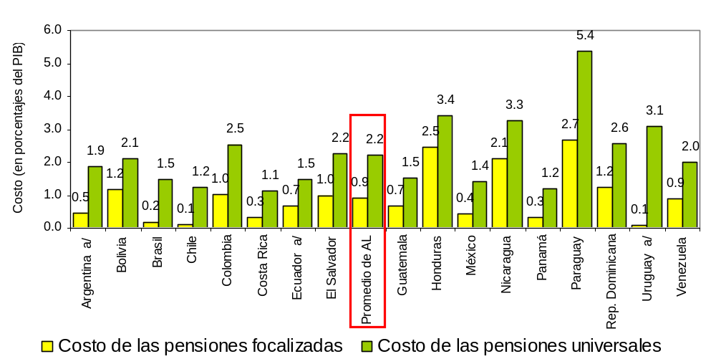Fuente: Comisión Económica para América Latina y el Caribe CEPAL, La protección social de cara al futuro: acceso, financiamiento y solidaridad (LC/G.2294(SES.31/3)/E), Santiago de Chile, febrero de 2006.

OJO: ¿dónde están las explicaciones de la nota a/?
Cuadro 7
ESQUEMAS DE INCENTIVOS A LA COTIZACIÓN
Propuesta | Descripción | Comentarios
Premios por participación | Entregar premios a la constancia en la cotización de trabajadores de bajos ingresos. | Importancia de focalizar en la población de interés, porque puede tener un alto costo potencial.
Cuentas de vivienda | Destinar parte de los aportes a cuentas especiales de uso opcional para financiar viviendas que, en caso de no utilizarse, se transforman en activos provisionales. | Importancia de evitar la licuación de los fondos previsionales mediante restricciones que resten liquidez a las viviendas adquiridas por este medio.
Puntos para vivienda subsidiada | Disponer que el aporte frecuente se refleje en mayores puntajes para subsidios habitacionales. | Bien focalizado pero incentivo dura solo mientras dure la postulación.
Reducción de costos de transacción | Facilitar aportes trimestrales o anuales por parte de trabajadores independientes. Permitir aportes a través del sistema tributario. | Tiene mayores efectos en el caso de trabajadores temporeros o los que tienen ingresos muy variables.

Fuente: Comisión Económica para América Latina y el Caribe CEPAL, La protección social de cara al futuro: acceso, financiamiento y solidaridad (LC/G.2294(SES.31/3)/E), Santiago de Chile, febrero de 2006.

CONCLUSIÓN
La expansión de la cobertura de la protección social está estrechamente ligada al crecimiento económico, a la viabilidad de expandir y formalizar los mercados de trabajo, al mejoramiento de las finanzas públicas y a un manejo adecuado de la política social. En efecto, la mejor forma de garantizar la materialización de los derechos económicos y sociales de la población es mediante un crecimiento económico sostenido que fomente la creación de trabajo digno. Sin embargo, los mercados laborales de la región no han logrado transformarse en una puerta de entrada generalizada a los esquemas de protección social y lo más probable es que no sea fácil que esta dinámica se revierta a corto o medio plazo. Más allá de las medidas destinadas a fomentar el desarrollo productivo y elevar la capacidad de las economías de crear trabajo digno, esta situación lleva a proponer con urgencia la necesidad de desarrollar paulatina y sostenidamente sistemas de protección social complementarios que no obligatoriamente vinculados al trabajo.
Por ello, en este documento se plantea que es necesario potenciar los mecanismos de protección social no contributivos, limitados hoy en día por recursos fiscales generalmente escasos, lo que supone que amplios sectores de la población queden en la práctica excluidos de los esquemas formales de protección. Es necesario, entonces, avanzar en la adopción de medidas que garanticen un financiamiento adecuado y estable, capaz de complementar la protección a través de la vinculación del mercado laboral con mecanismos solidarios de protección no contributiva.
Para ampliar el alcance de los sistemas de protección social y responder a la creciente demanda de prestaciones no contributivas, se propone facilitar la reorientación del gasto social y aumentar paulatinamente su importancia relativa y absoluta, junto con adoptar reglas que garanticen su estabilidad en el tiempo y reduzcan su vulnerabilidad con respecto al ciclo económico. Como se indica en el texto, en muchos casos también es importante incrementar el financiamiento de origen tributario. Fuera de las dificultades que puede plantear en algunos casos la instauración de nuevos impuestos o el incremento de las tasas impositivas, la eliminación o disminución de las exenciones, la reducción de las deducciones y la mejora de la administración tributaria surgen como elementos importantes de la agenda futura, aunque siempre teniendo en cuenta los límites impuestos por la necesidad de mantener la competitividad de las economías.
Por último, se señala que, además de las medidas relacionadas con los niveles y fuentes de financiamiento, es necesario realizar reformas de los sistemas de protección social que permitan una complementación estratégica entre sistemas contributivos y no contributivos. Para ello, se propone una mayor integración entre ambos subsistemas, con el fin de realzar la eficiencia del funcionamiento de los mecanismos de protección social. Asimismo, se analiza la importancia de elevar la calidad de las prestaciones como incentivo a la cotización, que permite realzar la solidaridad entre beneficiarios.
La puesta en práctica de estas propuestas no es en ningún caso una tarea sencilla o menor. En última instancia, para enfrentar los múltiples desafíos de la universalización de la protección social es necesario avanzar, en el seno de cada sociedad, hacia la concertación de un acuerdo político que haga posible la estructuración de un nuevo pacto social que dé viabilidad y sustentabilidad a sistemas solidarios e integrados.

Apéndice

Gasto público procíclico: estimación y análisis de las reglas

Estimación de características cíclicas del gasto público y social
A efectos de comparar la prociclicidad del gasto público y del gasto social, se realizaron estimaciones econométricas sobre 20 países de América Latina y 24 países de altos ingresos de la Organización de Cooperación y Desarrollo Económicos (OCDE). La información proviene de las bases de datos sobre gasto social de la División de Desarrollo Social de la CEPAL y la OCDE.
Debido a la falta de series cronológicas sobre gasto social que cubran un período cuya duración permita realizar un análisis dinámico completo, se optó por estimar un modelo simple para cada grupo de países. El modelo estimado es el siguiente:
Δlog GASTO_{it}=α_{i}+β Δlog PIB_{it} + ε_{itit}
donde Δlog GASTO_{it} representa al variación del logaritmo del gasto público (en tres categorías: total, no social y social) en cada país (i) en el año t; Δlog PIB_{it} es la variación del logaritmo del producto interno bruto; α_{i} representa un efecto fijo en cada país del panel, y ε_{it} es el término de error aleatorio. Las tres regresiones (una por cada categoría de gasto) se estimaron independientemente con técnicas de panel (mínimos cuadrados ordinarios con efectos fijos por país) para el grupo de países de América Latina y el de la OCDE. El coeficiente β representa entonces la correlación entre las tasas de variación del producto y las de las tres categorías de gasto mencionadas en cada uno de los grupos de países considerados. La definición de gasto social varía de un país a otro y corresponde esencialmente al gasto público en salud, educación, seguridad social (sobre todo pensiones), transferencias monetarias, seguro de desempleo, y programas de empleo y vivienda.

Como complemento de lo anterior, se puede examinar la variación de la relación entre el PIB y el gasto público y social mediante un modelo como el utilizado por Ravallion (2002) para Argentina. Dicho modelo permite estimar por separado el efecto en el gasto público de cambios positivos y negativos del PIB mediante regresiones como la siguiente:
Δlog GASTO_{it} =α_{i}+β⁺ [Δlog PIB_{it} × I(Δlog PIB_{it} >0)]+β⁻ [Δlog PIB_{it} × I(Δlog PIB_{it} <0)]+ ε_{it}
En este caso, las variables están definidas como en el modelo anterior, y la función indicador I() presenta un valor 1 cuando la condición es verdadera y 0 cuando no lo es. Por lo tanto, los coeficientes β⁺ y β⁻ reflejan la correlación de variación de las categorías del gasto público y las tasas de crecimiento del PIB positivas y negativas, respectivamente.
Los resultados de los cuadros 8 y 9 anteriores representan los promedios grupales. El cuadro 8 permite individualizar algunos casos específicos de países de la OCDE. Se observa que Canadá y el Reino Unido presentan un gasto social muy contracíclico junto a un gasto total neutro con respecto del ciclo, mientras que en Finlandia ambos tipos de gasto son contracíclicos. En contraste, los datos sobre Portugal indican que existe una correlación positiva entre las tasas de crecimiento del PIB y las de las tres categorías de gasto considerada, y, al igual que en el promedio de países de América Latina, el gasto social presenta un coeficiente más alto,(es decir, más procíclico.
Las cifras de América Latina presentan una menor heterogeneidad que las de la OCDE, pero ningún país muestra un coeficiente negativo estadísticamente significativo, lo que confirma los resultados agregados sobre la prociclicidad del gasto en la región. En algunos países, entre otros Argentina, los coeficientes de gasto social y total son significativos pero, a diferencia del resultado agregado, el total del gasto tiene un mayor carácter procíclico, levemente superior al del gasto social. Aunque en varios casos los tres coeficientes no son estadísticamente significativos, Chile se destaca por presentar coeficientes cercanos a cero, lo que, si bien representa una evidencia limitada, concuerda con el análisis más detallado basado en datos trimestrales de Le Fort (2006), quien concluye que la introducción de la norma sobre balance estructural adoptada a fines de los años noventa redujo la prociclicidad del gasto público, mientras que los ingresos públicos siguieron teniendo un comportamiento marcadamente procíclico.

Políticas anticíclicas y de estabilización del gasto público en América Latina
Como se analiza en el texto, en los últimos años en algunos países de la región se han adoptado medidas destinadas a amortiguar los efectos del ciclo económico en el gasto público.
Los fondos de estabilización fiscal (Perú) y de materias primas (Chile, Ecuador, México y República Bolivariana de Venezuela) representan de hecho políticas anticíclicas explícitas. En Perú, los recursos del Fondo de Estabilización Fiscal (superávit fiscal del sector público al final del ejercicio anual) se destinan al pago de la deuda cuando superan el 2% del PIB; en Ecuador, el 70% de los recursos depositados en el Fondo de Estabilización Petrolera se destinan a la recompra de deuda y la cancelación de pagos adedudados al Instituto Ecuatoriano de Seguridad Social; en Chile, los ingresos no previstos del cobre se destinan al Fondo de Compensación, cuyos únicos objetivos son la acumulación de reservas y los pagos anticipados de deuda externa (véanse ILPES, 2004, y Jiménez y Tromben, 2006).
Argentina, Brasil y Perú han promulgado leyes de “responsabilidad fiscal”, que imponen límites al gasto y al endeudamiento, junto con imponer otras metas fiscales (Martner, 2000; ILPES, 2004). El criterio del balance estructural, la base de la regla de política fiscal chilena, está claramente influido por los acuerdos de Maastricht y las normas fiscales del gobierno laborista del Reino Unido aplicadas a partir de mediados de los noventa. En virtud de esta norma, se vincula el aumento del gasto público con el PIB tendencial, aunque se adapta a las condiciones de una pequeña economía en desarrollo abierta y exportadora de materias primas, puesto que en la fórmula pertinente se toma en consideración el precio a largo plazo del cobre (véanse Marcel y otros, 2001, y Le Fort, 2006).
Por último, Aldunate y Martner (2006) presentan un análisis detallado de otras estrategias para proteger (“blindar”) el gasto social y establecer sus prioridades. Un ejemplo de esto son las disposiciones incluidas en la Constitución de Colombia de 1990, según las cuales “el gasto público social tendrá prioridad sobre cualquier otra asignación”. En muchos países de América Latina se ha estipulado el gasto mínimo en salud o educación, generalmente expresado como porcentaje del PIB, lo que no impide que el gasto social disminuya cuando el PIB se reduce.

OJO: sacar mayúsculas de los títulos de las columnas y poner minúsculas
AUTOR: aclarar encabezamiento de las columnas
Cuadro 8
CORRELACIÓN ENTRE GASTO PÚBLICO Y PIB EN ALGUNOSPAÍSES

Variable dependiente:
Δ
log (Gasto
Total)
Δ
log (Gasto
No Social)
Δ
log (Gasto
Social)
Coeficiente de variable independiente:
Δ
log(PIB)
Δ
log(PIB)
Δ
log(PIB)
Canadáa
-0,272
0,069
-0,849
[0,261]
[0,281]
[0,284]***
Finlandia
-0,634
-0,452
-0,798
[0,186]***
[0,197]**
[0,244]***
Portugal
0,72
0,63
0,938
[0,321]**
[0,393]
[0,403]**
Reino UnidoUnited Kingdom
-0,522
-0,155
-0,897
[0,417]
[0,838]
[0,332]**
Regresión simple en diferencias
Fuente: Elaboración propia.

Estimaciones de presión tributaria
La relación positiva entre producto per cápita y presión tributaria puede demostrarse más formalmente mediante el siguiente modelo de panel:
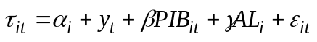
donde τ representa el nivel de recaudación tributaria como porcentaje del PIB de cada país (i) y cada año (t), α es un efecto fijo por país, PIB es una medida de producto per cápita (expresado en logaritmo), AL es un indicador igual a uno si el país pertenece a la región, e y_{t} representa una serie de indicadores para cada año sobre el cual se dispone de información.
Este es el modelo que se aplica en el cuadro 5, cuya elaboración se basa en información sobre 208 países dada a conocer en la edición del año 2006 de los indicadores del desarrollo mundial del Banco Mundial. Los datos corresponden al período 1990-2004, aunque no se incluye información sobre todos los años para todos los países.
Los datos estadísticos descriptivos de las variables correspondientes a la regresión se presentan en elCuadro 9 cuadro 9. Al respecto, cabe destacar que el máximo nivel de presión tributaria en América Latina en el período analizado es de un 26,27%, es decir inferior a los niveles registrados en la base de datos de la CEPAL, en la quea Brasil aparece con un porcentaje superior al 35% (véase el gráfico 8), aunque también se observa que el máximo mundial deo indicador es del 37,85%, inferion a las cifras que se manejan normalmenteo superiores al 45% ea los países escandinavs, de acuerdo a cifras de la OCDE.
sta situación podría atribuirse a la definición de la variable pertinente presentada en la base de datos de los indicadores del desarrollo mundial, según la cual el concepto de “ingreso tributario" corresponde a las transferencias obligatorias al gobierno centrales con fines público. De este se excluyen algunas transferencias de ese tipo, entre otras las correspondientes a multas y la mayoría de los aportes al servicio social. Las devoluciones y los egresos por concepto de impuestos percibidos por error se consideran ingreso negativo.

Es necesario aclarar que las contribuciones a la seguridad social, excluidas en su mayor parte de los indicadores del desarrollo mundial, son computadas por otros organismos, entre otros la OCDE y la CEPAL. Esta selección introduce un sesgo de magnitud variable según el país, pero sistemático y negativo tanto para América Latina como para el resto del mundo, por lo que no debería afectar las conclusiones del análisis de regresión presentado.
Cuadro 9
ESTADÍSTICAS DESCRIPTIVAS, PRESIÓN TRIBUTARIA Y PIB
Fuente: Elaboración propia.
Observa-
ciones
Media
Desvío
estándar
Mínimo
Máximo
Todos los países
Logaritmo del PIB per cápita
(dólares constantes de 2000)
Logaritmo del PIB per cápita PPAP
(dólares PPAP constantes de 2000)
América Latina
Logaritmo del PIB per cápita
(dólares constantes de 2000)
Logaritmo del PIB per cápita PPAP
(dólares PPP constantes de 2000)
Resto del mundo
Logaritmo del PIB per capita
(dólares constantes de 2000)
Logaritmo del PIB per cápita PPAP
(dólares PPAP constantes de 2000)
Ingresos
fiscales
como
porcentaje
del PIB
Ingresos
fiscales
como
porcentaje
del PIB
Ingresos
fiscales
como
porcentaje
del PIB
10,79
894
8,64
1,10
6,14
11,07
921
7,73
1,56
4,41
9,41
921
16,96
6,91
2,50
37,85
156
8,60
0,36
7,78
26,27
156
7,85
0,66
6,49
8,92
156
12,81
3,05
6,77
37,85
10,79
11,07
6,14
4,41
1050
8,63
6,65
2,50
1,03
1,47
1077
16,36
1077
16,36

Bibliografía

Aldunate, Eduardo y Ricardo Martner (2006), “Política fiscal y protección social”, serie Gestión pública, Nº 53 (LC/L.2485-P), Santiago de Chile, Comisión Económica para América Latina y el Caribe (CEPAL). Publicación de las Naciones Unidas, Nº de venta: S.06.G.II.17.
Barreix, A., L. Villela y J. Roca (2005), “Tributación en el Mercosur y la necesidad de coordinación”, Red de diálogos de política, Washington, D.C., Banco Interamericano de Desarrollo (BID), junio.
CEPAL (Comisión Económica para América Latina y el Caribe) (2006a), La protección social de cara al futuro: acceso, financiamiento y solidaridad (LC/G.2294(SES.31/3)/E), Santiago de Chile, febrero.
(2006b), Estudio económico de América Latina y el Caribe, 2005-2006 (LC/G.2279-P/E), Santiago de Chile, agosto. Publicación de las Naciones Unidas, Nº de venta: S.05.II.G.2.
(2005), Panorama social de América Latina 2005 (LC/G.2288–P), Santiago de Chile, noviembre. Publicación de las Naciones Unidas, Nº de venta: S.05.II.G.161.
(2004), Una década de desarrollo social en América Latina, 1990-1999 (LC/G.2212-P), Santiago de Chile, marzo. Publicación de las Naciones Unidas, Nº de venta: S.03.II.G.143.
(1998), El pacto fiscal. Fortalezas, debilidades, desafíos (LC/G.2024) Santiago de Chile, abril.
Cetrángolo, Óscar (2006), “Coherencia fiscal de procesos de descentralización que buscan incrementar la cohesión social”, Santiago de Chile, Comisión Económica para América Latina y el Caribe (CEPAL), inédito.
Cruces, Guillermo y Sebastian Galiani (2007), “Fertility and female labor supply in Latin America: New causal evidence”, Labour Economics, vol. 14, Nº 3.
De Gregorio, José (2006), “Economic growth in Latin America: from the disappointment of the twentieth century to the challenges of the twenty-first”, Santiago de Chile, Banco Central de Chile, inédito.
Fajnzylber, Eduardo (2006), “Sistemas de capitalización, densidad de cotizaciones, y cobertura contributiva”, Santiago de Chile, Comisión Económica para América Latina y el Caribe (CEPAL), inédito.
Gómez Sabaini, Juan C. (2005), “Evolución y situación tributaria actual en América Latina: una serie de temas para la discusión”, Santiago de Chile, Comisión Económica para América Latina y el Caribe (CEPAL), septiembre, inédito.
Hicks, Norman y Quentin Wodon (2001), “Protección social para los pobres en América Latina”, Revista de la CEPAL, Nº 73 (LC/G.2130-P), Santiago de Chile, Comisión Económica para América Latina y el Caribe (CEPAL), abril.
ILPES (Instituto Latinoamericano y del Caribe de Planificación Económica y Social) (2004), Panorama de la gestión pública (LC/IP/L.243), Santiago de Chile, Comisión Económica para América Latina y el Caribe (CEPAL).
Jiménez, J.P. y V. Tromben (2006), “Política fiscal en países exportadores de productos no renovables”, serie Macroeconomía del desarrollo, Nº 46 (LC/L.2521-P/E), Santiago de Chile, Comisión Económica para América Latina y el Caribe (CEPAL). Publicación de las Naciones Unidas, Nº de venta: S.06.II.G.48.
Le Fort, Guillermo (2006), “Política fiscal con meta estructural en la experiencia chilena”, documento presentado en la segunda reunión anual del Grupo Latinoamericano de Especialistas en Manejo de Deuda Pública (LAC Debt Group), Cartagena, 20 y 21 de abril.
Marcel, Mario y otros (2001), “Balance estructural: la base de la nueva regla de política fiscal chilena”, Economía chilena, vol. 4, Nº 3.
Martner, Ricardo (2000), “Gestión pública y programación plurianual–desafíos y experiencias recientes”, serie Gestión pública, Nº 6 (LC/L.1394-P/E), Santiago de Chile, Comisión Económica para América Latina y el Caribe (CEPAL). Publicación de las Naciones Unidas, Nº de venta: S.00.II.G.67.
Moreno, J.M. y E. Roca (2002), “Empleo no registrado y exclusión de la seguridad social”, Informalidad y exclusión social, I. Novacovsky, J. Carpio y E. Klein (eds.), Buenos Aires, Sistema de Información, Monitoreo y Evaluación de Programas Sociales (SIEMPRO)/Oficina Internacional del Trabajo (ILO)/Fondo de Cultura Económica.
Perry, Guillermo E. y otros (2006), Reducción de la pobreza y crecimiento: círculos virtuosos y círculos viciosos (resumen ejecutivo), Washington, D.C., Banco Mundial.
Ravallion, Martin (2002), “Are the poor protected from budget cuts? Evidence for Argentina”, Journal of Applied Economics, vol. 5, Nº1.
Rodríguez, Adolfo (2005), “Reforma de salud en Costa Rica”, serie Financiamiento del Desarrollo (LC/L.2541-P), Santiago de Chile, Comisión Económica para América Latina y el Caribe (CEPAL). Publicación de las Naciones Unidas, Nº de venta: S.06.II.G.68.
Snyder, James M. e Irene Yackovlev (2000), “Political and economic determinants of government spending on social protection programs”, Instituto de Tecnología de Massachusetts (MIT), inédito.
Tanzi, Vito (2002), “Globalization and the future of social protection”, Scottish Journal of Political Economy, vol. 49, Nº 1, febrero.
Tanzi, Vito y Howell Zee (2000), “Tax policy for emerging markets: developing countries”, National Tax Journal, vol. 53, Nº 2, junio.
Titelman, Daniel (2000), “Reformas al sistema de salud en Chile: desafíos pendientes”, serie Financiamiento del desarrollo, Nº 104 (LC/L.1425-P/E), Santiago de Chile, Comisión Económica para América Latina y el Caribe (CEPAL). Publicación de las Naciones Unidas, Nº de venta: S.00.II.G.99.
Titelman, Daniel y Andras Uthoff (2005), “The role of insurance in social protection in Latin America”, International Social Security Review, vol. 58, Nº 2-3/2005.
(2003), “Incertidumbre económica, seguros sociales, solidaridad y responsabilidad fiscal”, serie Financiamiento del desarrollo, Nº 134 (LC/L.1919-P/E), Santiago de Chile, Comisión Económica para América Latina y el Caribe (CEPAL). Publicación de las Naciones Unidas, Nº de venta: S.03.II.G.74.
Tokman, Víctor (2006), “Inserción laboral, mercados de trabajo y protección social”, serie Financiamiento del Desarrollo, Nº 170 (LC/L.2507-P/E), Santiago de Chile, Comisión Económica para América Latina y el Caribe (CEPAL). Publicación de las Naciones Unidas, Nº de venta: S.06.II.G.39.

 Los autores agradecen los minuciosos comentarios de Oscar Cetrángolo, Juan Pablo Jiménez y José Luis Machinea, así como los comentarios generales (y en varios casos también el aporte de datos) de Omar Bello, Ernesto Espíndola, Ricardo Martner, Nora Ruedi y Varinia Tromben. Agradecen asimismo los comentarios de los participantes en el seminario “Políticas económicas para un nuevo pacto social en América Latina”, realizado en la Fundación CIDOB, Barcelona, los días 6 y 7 de octubre de 2006, y en especial los de José de Gregorio, comentador del documento en dicha conferencia. Como es de rigor aclarar, ninguno de ellos es culpable por los errores y omisiones remanentes. Las opiniones expresadas en este texto son de exclusiva responsabilidad de los autores y pueden no coincidir con las de la CEPAL o las Naciones Unidas.
Evidentemente, hay grandes diferencias entre países, tanto en la estructura de los sistemas como en el grado de cobertura, aunque ni siquiera en los países y períodos con mayor cobertura se llegaron a registrar los niveles de acceso a la protección social contributiva observables en los países desarrollados con sistemas similares, entre otros los de Europa occidental.
La baja tasa de aportes de los trabajadores del sector urbano informal, sobre todo de los no asalariados, es muy importante, porque estos representan en promedio el 48,6% de los ocupados urbanos de la región (lo que se compara con un 30,8% correspondiente a no asalariados). Esto significa que prácticamente la mitad de los trabajadores urbanos se inserta en áreas de actividad en las que menos del 20% está integrado a la seguridad social contributiva.
En términos de actividad, empleo y cuidado familiar, la situación de la mujer en el mercado de trabajo se caracteriza por posibilidades e incentivos limitados, en especial de las más pobres, para incorporarse al sector asalariado y aportar a la seguridad social (Cruces y Galiani, 2007).
Como se indica más adelante, se observan algunas excepciones correspondientes a los países muy desarrollados con sistemas de pensiones no contributivas.
La transición demográfica y el envejecimiento de la población influyen negativamente en los sistemas de protección, sobre todo en la protección de la salud y de la vejez. El aumento de la esperanza de vida se traduce en una mayor carga para los sistemas de pensiones, encarece los servicios de salud y acentúa la relación de dependencia entre beneficiarios y contribuyentes.
Además de presentar una tasa de crecimiento inferior a la del conjunto de países en desarrollo en el período 2003-2006, la población económicamente activa de la región aumenta a tasas cercanas al 2,4% anual, por lo que un incremento del PIB como el señalado no deja mayor margen para reducir la tasa de desempleo junto con permitir un cierto aumento de la productividad.
La selección de países responde a la disponibilidad de encuestas de hogares y variables comparables entre ambos períodos.
Sin embargo, el menor ritmo de crecimiento registrado a partir de 1998 redujo la tasa de crecimiento del gasto público social en comparación con comienzos de la década de 1990. En efecto, entre 1991 y 1997 el gasto social por habitante creció a una tasa anual del 3,3%, en tanto que en el período 1998-2003 lo hizo a una tasa del 1,5%. En esos mismos períodos, el PIB por habitante se elevó a tasas del 1,8% y el 0,7%, respectivamente.
El acentuado incremento de la prioridad otorgada al gasto social a partir de 1996-1997 en Bolivia, Honduras y Nicaragua (cerca de 5 puntos porcentuales del PIB, alrededor de 6 puntos y algo más de 2 puntos, respectivamente) fue en gran parte posible gracias a las condonaciones del servicio de la deuda en el marco de la Iniciativa para la reducción de la deuda de los países pobres muy endeudados, que se tradujeron en una mayor holgura fiscal (CEPAL, 2005).
Estas cifras coinciden con las calculadas en otros estudios sobre la dinámica del gasto público en América Latina, entre otros el de Snyder y Yackovlev (2000), que presentan un análisis comparativo de la región y Estados Unidos; Ravallion (2002), que analiza en detalle la evolución del gasto social en Argentina, y en Hicks y Wodon (2001), CEPAL (2004) y Aldunate y Martner (2006), en los que se examina la evolución del gasto social de numerosos países de la región.
La privatización y las reformas introducidas en los sistemas contributivos de la región han dado origen a un debate con respecto a la categorización de las contribuciones a los sistemas de salud y pensiones, tanto públicos como privados, y los gastos pertinentes. En CEPAL, 2006a se presenta un breve análisis y referencias al respecto.
Otro aspecto de la heterogeneidad de los ingresos fiscales en la región es la capacidad de los gobiernos subnacionales para administrar y gestionar recursos. La complejidad de esta situación se acentúa debido a la existencia de jerarquías intermedias con atribuciones tributarias propias, que compiten con las nacionales y las de los gobiernos locales. Esto es lo que sucede en los países federales, aunque también se observa en varios países unitarios en proceso de descentralización. En Brasil, los estados y municipios recaudan más del 30% del total; en Argentina, Colombia y Uruguay los gobiernos subnacionales, alrededor del 20% , y en Perú, Nicaragua y Honduras, cerca del 10% (Cetrángolo, 2006).
Con el propósito de reflejar la capacidad tributaria de un país, y a partir de la relación entre ingresos y desarrollo económico, se suelen hacer regresiones de panel que permiten calcular la presión tributaria “óptima” en cada país y compararla con la tasa efectiva. Véanse Tanzi y Zee (2000), en el que se presenta una descripción del método, y Barreix, Villela y Roca (2005), en el que se analizan estimaciones recientes de la capacidad tributaria en el Mercosur. Las estimaciones presentadas tienen como único objetivo describir la relación entre recaudación y producto.
Este documento se concentra en la organización de los sistemas. Otros aspectos importantes para la universalización del acceso (entre otros, el fortalecimiento de los sistemas tradicionales de salud pública, el realce de la eficiencia y la reducción de los costos de la prestación de servicios), se examinan en detalle en CEPAL (2006a).
En la mayoría de los países de la región, y con la excepción de los empleados por cuenta propia con ingresos suficientes para cubrir cotizaciones mínimas, la decisión de hacer cotizaciones previsionales no corresponde al empleador, sino al trabajador (Moreno y Roca, 2002). Sin embargo, la existencia de beneficios tangibles para los trabajadores (entre otros, el no “desperdicio” de los beneficios acumulados en virtud de una cantidad limitada de años de cotización) implica que en el proceso de negociación, por limitadas que sean las alternativas, este aspecto de la relación laboral tendrá un mayor peso para el empleado.
Se cuenta con 22 observaciones anuales como máximo para los países de la OCDE y 25 para América Latina. Los países de América Latina y el Caribe son Argentina, Bolivia, Brasil, Chile, Colombia, Costa Rica, Cuba, Ecuador, Guatemala, Honduras, Jamaica, México, Nicaragua, Panamá, Paraguay, Perú, República Bolivariana de Venezuela, República Dominicana, Trinidad y Tabago y Uruguay. Los de la OCDE, Alemania, Australia, Austria, Bélgica, Canadá, Dinamarca, España, Estados Unidos, Finlandia, Francia, Grecia, Irlanda, Islandia, Italia, Japón, Luxemburgo, Noruega, Nueva Zelandia, Países Bajos, Portugal, Reino Unido, República de Corea, Suecia y Suiza.

